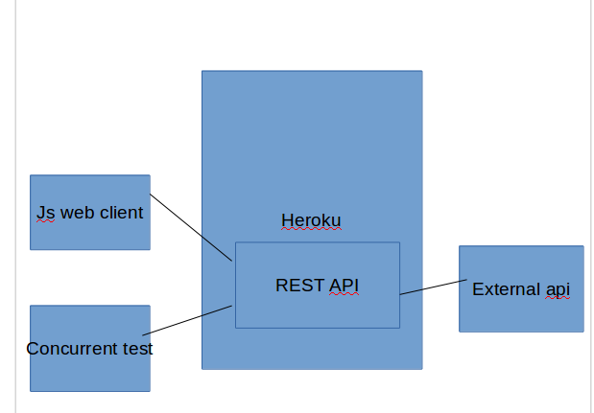
La arquitectura de la aplicacion se defino como un servicio web que esta implementada en java y desplegada en heroku, el cual usa unos APIs externos del que tomas los datos.

